Программная инженерия
ФИО: Живых Виктория Олеговна
Группа: ЗБ-ВР-23
Тема: Разработка информационной веб-системы аренды VPS-сервера

ПЗ-3 Описание нефункциональных требований и пользовательских сценариев

Описание нефункциональных требований

Нефункциональные требования описывают, как система должна работать, а не что она делает. Они определяют качество, производительность, безопасность и удобство использования. Ниже приведены требования, которые являются измеримыми и выполнимыми для учебного проекта.

- Время ответа серверной части API на корректный запрос без учета сетевых задержек клиента не должно превышать 500 миллисекунд для 95 процентов запросов.
- Полная загрузка страницы каталога и личного кабинета при стабильном интернет-соединении со скоростью не менее 10 мегабит в секунду и задержкой не более 50 миллисекунд должна происходить не дольше чем за 5 секунд. Критерий сдачи – замеры времени загрузки в эталонном окружении, предоставленном заказчиком.
- Система должна поддерживать одновременную работу не менее 30 активных пользователей без увеличения времени ответа API более чем на 30 процентов по сравнению с работой одного пользователя. Нагрузочное тестирование проводится с использованием инструментов Apache JMeter или аналогичных.
- Коэффициент доступности системы в часы пик должен составлять не менее 99 %. Часы пик определяются по московскому времени (UTC+3) с 9:00 до 23:00. Недоступностью считается ситуация, когда система не отвечает на запросы в течение более 30 секунд подряд. Суммарное время недоступности в месяц не должно превышать 7 часов. Плановые технические работы должны проводиться не чаще 2 часов в месяц с обязательным уведомлением заказчика за 3 рабочих дня.
- При потере интернет-соединения во время работы с конфигуратором или оформлением заказа система должна сохранять введенные пользователем данные в локальном хранилище браузера. После восстановления соединения система должна предложить восстановить несохраненный заказ. При возникновении конфликта версий применяется правило последняя запись побеждает.
- Интерфейс системы должен корректно отображаться и оставаться полностью функциональным на следующих минимальных размерах экрана: ширина 375 пикселей для мобильных устройств, ширина 768 пикселей для планшетов и ширина 1280 пикселей для настольных компьютеров. Проверка адаптивности проводится на эмуляторах устройств или реальных устройствах согласно утвержденному заказчиком списку.
- Пароли пользователей должны храниться в базе данных в захешированном виде с использованием алгоритма bcrypt с фактором сложности не менее 10. Исходные пароли не должны логироваться или передаваться в открытом виде между сервером и клиентом.
- Доступ к административной панели разрешен только пользователям с ролью Администратор. Аутентификация обязательна для всех запросов к административным эндпоинтам. Неавторизованный запрос к любому административному эндпоинту должен возвращать ошибку с кодом 401 или 403.
- Система должна корректно обрабатывать одновременные сессии одного пользователя с разных устройств. При смене пароля на одном устройстве все остальные активные сессии пользователя должны быть завершены в течение 1 минуты.
- Все критические действия администратора, включая просмотр списка пользователей, изменение тарифов, принудительную остановку серверов клиентов и смену паролей, должны фиксироваться в системном логе. Лог должен содержать идентификатор администратора, время действия, тип действия и идентификатор затронутого объекта.
- Для новых пользователей без опыта работы с VPS система должна предоставлять встроенные подсказки на основных экранах: при первом входе в конфигуратор, при первом оформлении заказа и при первом переходе в панель управления сервером. Подсказки могут быть реализованы в виде всплывающих тултипов или отдельных блоков с текстом. Допускается замена подсказок ссылкой на раздел документации или видеоинструкцию, доступную внутри личного кабинета.
- Система должна блокировать учётную запись пользователя на 15 минут после 5 неверных попыток входа подряд. Все попытки входа (успешные и неуспешные) должны фиксироваться в системном логе с указанием email и IP-адреса.
- При обработке любого запроса к заказу или серверу система должна проверять, что запрашиваемый объект принадлежит текущему аутентифицированному пользователю. При попытке доступа к чужому объекту система возвращает ошибку с кодом 403 и фиксирует инцидент в системном логе.
- JWT-токены должны храниться в HttpOnly-cookie и иметь срок жизни не более 1 часа. При смене пароля все активные токены пользователя аннулируются.

Описание пользовательских сценариев
Сценарий 1: Оформление заказа на сервер.
Участник: Клиент.
Предусловие: Клиент авторизован в системе.
Основной ход действий:
- Клиент переходит в каталог тарифов
- Клиент выбирает тариф и настройки
- Клиент меняет CPU, RAM, SSD, ОС
- Система рассчитывает и показывает стоимость
- Клиент нажимает кнопку Перейти к оплате
- Система проверяет заполнение всех параметров
- Система показывает страницу подтверждения заказа
- Клиент нажимает кнопку Оплатить
- Система проверяет факт оплаты
- Система активирует виртуальный сервер
- Система отправляет уведомление клиенту
- Система перенаправляет клиента в личный кабинет
Результат: Сервер активирован и доступен клиенту.
Альтернативный ход: При сбое оплаты система уведомляет клиента и предлагает оплатить заказ повторно.
Блок-схема сценария представлена на рисунке №1.

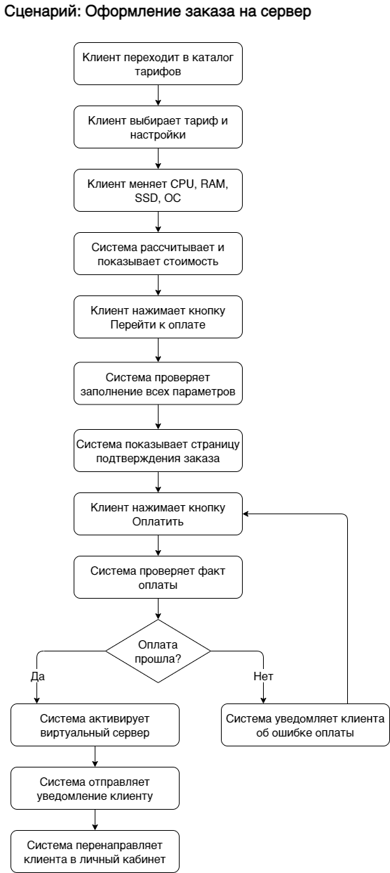
Рисунок 1 – Блок-схема сценария 1
Сценарий 2: Добавление нового тарифа администратором
Участник: Администратор
Предусловие: Администратор в панели управления.
Основной ход действий:
- Администратор переходит в раздел Управление тарифами
- Администратор нажимает кнопку Добавить тариф
- Администратор заполняет название и базовые характеристики
- Администратор устанавливает диапазоны CPU и RAM
- Администратор нажимает кнопку Сохранить
- Система проверяет заполнение обязательных полей
- Система сохраняет тариф в базе данных
- Система отображает сообщение об успехе
- Система возвращает администратора к списку тарифов
Результат: Новый тариф появился в каталоге.
Альтернативный ход: При незаполненных полях система подсвечивает ошибку и не сохраняет тариф.
Возможная ошибка: При сбое базы данных при сохранении система показывает ошибку.
Блок-схема сценария представлена на рисунке №2.

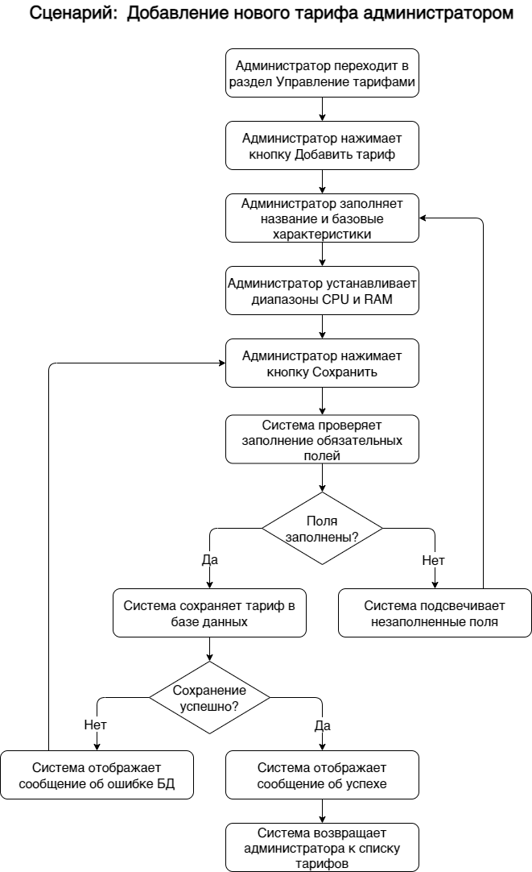
Рисунок 2 – Блок-схема сценария 2

